Елочный шарик:

- 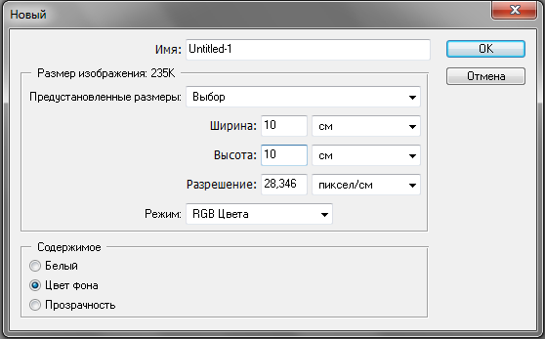Создаем новый документ:

- Создаем Новый слой на палитре слоев:
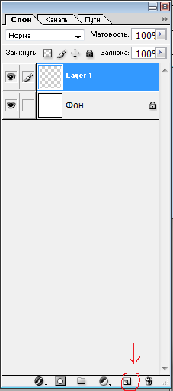
- Выбираем инструмент Круговое выделение:
и рисуем наш будущий шарик.
4. Инструментом Заливка заливаем наш шарик в любой цвет:
- Применяем к шарику опцию: Внутренне свечение, для этого на панели слоев нажимаем:
- Устанавливаем параметры:
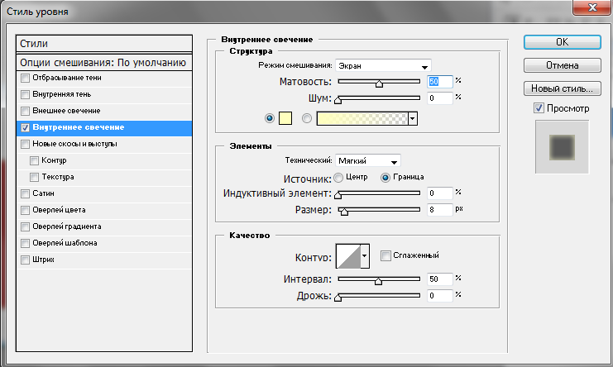Наш шарик становится более объемным.
- Создаем новый слой. Выбираем инструмент Полигональное лассо и рисуем держатель для шарика. Заливаем его тем же цветом и применяем те же параметры ( п.4,5).
- 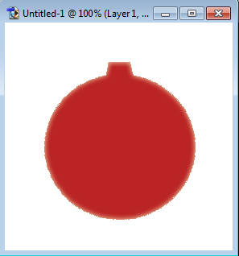Выбираем инструмент Кисть и рисуем петельку черным цветом.
- Приступаем к украшению шарику. Украшать можно по разному. Приведу несколько вариантов:

- Я взяла готовый рисунок: http://karapuzina.ucoz.ru/grafika/christmas_balls_flowers.png
- Открываете его в Фотошопе и с помощью инструмента:
переносите на наш шарик. На этом примере я перенесла рисунок на шарик 3 раза и применила к нему параметры: Внешнее свечение (просто изменила цвет) и Новые скосы и выступы (просто поставила на против функции галочку не меняя ни каких параметров). Потом взяла инструмент Стирательная резинка и подтерла края, чтобы рисунок не вылезал за пределы шарика. Вот что получилось:
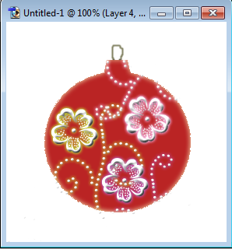

3. Я выбирала разные кисти (звездочки, снежинки и т.д. какие есть) просто ставила их на шарике и экспериментировала с разными функциями из раздела:
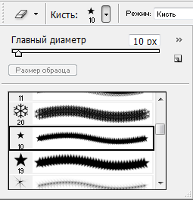

Вот что у меня получилось:
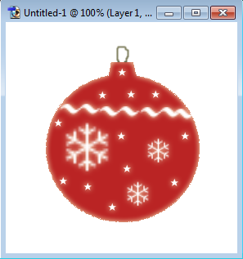Уверена у вас получится гораздо лучше. Удачи.

